**周报**

1. 学习数据结构，对数据结构中的排序，查找和图论：其中背包、队列和栈是其中的关键所在；以上三种的不同之处在于删除或者访问对象的顺序不同。背包、队列和栈数据类型都非常基础并且应用广泛：背包是一种不支持从中删除元素的集合数据类型--它的目的就是帮助用例收集元素并迭代遍历所有收集到的元素（用例也可以检查背包是否为空或者获取背包中元素的数量），迭代的顺利不确定且与用例无关。先进先出队列使用基于先进先出策略的集合类型，按照任务产生的顺序完成它们的策略是很常见的。下压栈简称栈，是一种基于后进先出策略的集合类型，在计算机领域，栈具有基础而深远的影响。
2. 使用SSH模型进行web端服务端的测试：

首先使用Struts拦截器进行action的拦截，使得对于服务器接受到的Web请求都交由struts来完成，之后使用Spring框架对服务器的业务逻辑及web显示内容进行设置和修改；最后通过hibernate进行映射，完成数据在的数据库中的增删改查。

1. 建立可以用于接受参数并存储参数的服务器：

本次的服务搭建使用了JSP+struts+JavaBean，通过三项技术，使得web显示和业务逻辑的处理进行分离，可以极大的简便之后对服务端的修改和业务更改：

测试阶段为了简易测试，数据库建表如下：

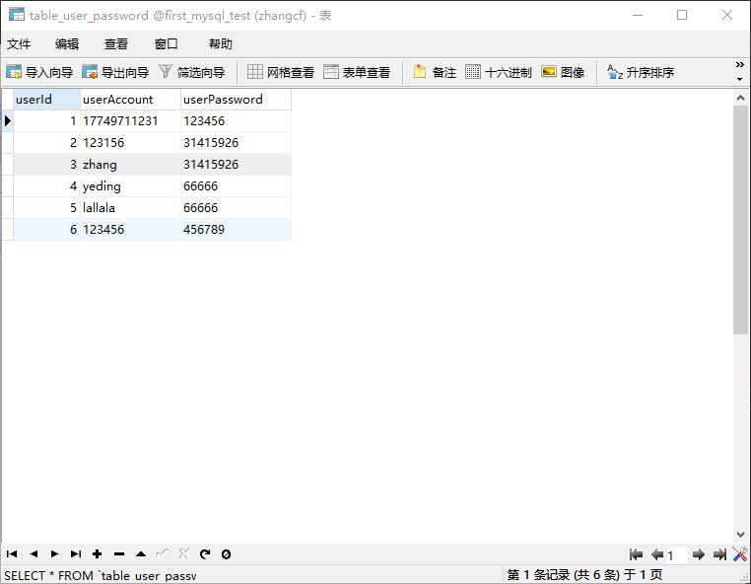

Web访问以及显示如下：

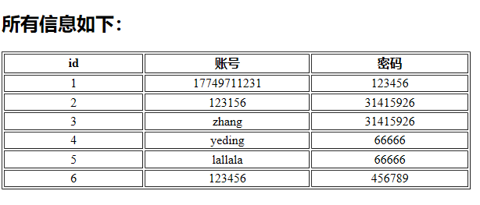

即实现了对于数据的保存和取出。